數學動動腦中001（資料來源：科學小芽子）
小志不小心把老師準備上乘法課的數字卡片給打亂了，請小朋友幫忙挑選其中3張卡片，並且使乘積為315喔！加油！別讓小志挨罵了！
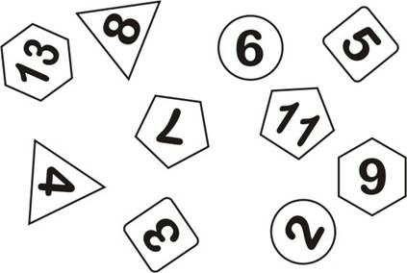
解題方式及解答：

數學動動腦中001（資料來源：科學小芽子）
小志不小心把老師準備上乘法課的數字卡片給打亂了，請小朋友幫忙挑選其中3張卡片，並且使乘積為315喔！加油！別讓小志挨罵了！
解題方式及解答：

數學動動腦中001（資料來源：科學小芽子）
小志不小心把老師準備上乘法課的數字卡片給打亂了，請小朋友幫忙挑選其中3張卡片，並且使乘積為315喔！加油！別讓小志挨罵了！
解題方式及解答：

